**注：下面是我当初自己的准备资料，整体比较乱因为是给自己看的，自己当初没怎么认真编辑顺序，大家看看参考参考就好**

**有关于面试的问题，我是给大家做参考参考**

**我那时候其实是，把我能想到的所有问题都写出来了，然后自己找人帮我练**

**事实上准备的很多问题都没用上**

**下面这些问题可能很多用不上 只是我自己猜测的**

**我的那个面试的问题，是在网上搜集了很多别的学校的面试题的问题什么的，可能适用于很多学校的计软转专业面试（？**

**然后覆盖性范围很广 将所有可能涉及的问题都讲解到了**

**事实上我们学校面试时候，很多问题 都不会涉及到**

**而且仅仅是我个人的观点，参考性有限**

**(感谢cc大佬的指出)**

**自我介绍：**

**为什么会想要报考计科：**

**我的目标规划**

**：**

**为什么要参加那些竞赛？**

**自身的优势和特长？**

**以后想要从事什么工作？**

**为什么选择计算机科学而不是软件工程？**

**转入新专业后既要学习新课又要补修一些基础课，你准备怎么把成绩赶上去？**

**自我介绍：**

**面试老师们，你们好，我是来自物理与光电工程学院的黄伟斌。这是我的成绩单【拿出成绩单】。在寒假时自学了将近一个月，在差不多学习完了C语言，准备参加浙江大学举办的编程能力比赛PAT，在准备考试过程中，发现自己知识不足，于是又学习了C++的一些好用的STL标准模板库的一些容器，以及部分数据结构的内容。然后在开学初的时候参加了浙江大学举办的编程能力比赛PAT，拿了这样的成绩。【拿出证书**

**在大一下的空余时间，我在查阅网上资料，询问计算机学院的学长，并且结合了学校的教材以及慕课，自学完了数据结构的大部分内容，弄明白了二叉树、DFS、BFS、最小生成树、散列查找、希尔排序等学完这门课程应该掌握的核心数据结构的内容原理。**

**在学习C语言和数据结构的过程中，我对这门这门专业的兴趣逐渐加深，学习c语言的基本语法的时候让我明白了计算机的思维方式与人有很大的不同，在学习数据结构章节的时候，让我感受到了编程以及巧妙算法的魅力。从栈和队列这种基本的线性表对结构以及指针的初步应用，到最小生成树和希尔排序这种用巧妙的算法思想解决生活中的实际问题，在学习的过程中我都感受到了的魅力所在以及其实用性，这大大的加深了我对计算机专业的浓厚兴趣。**

**于是，在几番查找了网上资料以及这门专业课所学的东西及未来的就业情况后，**

**我觉得计算机专业更符合自己的人生规划，可以更好的实现我的人生价值吧。**

**所以我在刚入学就下定决心要转专业。以上就是我的自我介绍。**

**为什么会想要报考计科：**

**首先一方面从客观的角度讲，它的就业前景好，计算机专业的人才在各行各业都有很大需求。随着科技的发展，在未来的二三十年内可能会有很多职业被替代，但是我想，现在乃至于未来，与这门专业有关的职业在社会上的地位都是十分重要的吧。**

**最早是从亲姐那里了解到计算机专业的有关知识（她在哈工大深圳读计算机），在听她讲计算机有关知识的时候就经常被其吸引，于是开始逐渐萌发对计算机专业的兴趣，于是高考志愿的各个填报也都是计算机专业，后来想着即使分数不够，也还是想去深大的计算机学院，（还有一点是因为深大的计算机专业排名高）于是在进入深大的时候就下定决心要转专业。后来在自学c语言的过程中发现了自己挺喜欢写代码的感觉。后来参加了浙江大学举办的PAT编程能力考试，取得了这样的成绩。**

**在学习完了c语言后学习数据结构的时候，感受到了数据结构的优点以及巧妙的算法可以带来时间复杂度的大大简化等优势。在学习过程中，对计算机专业产生了浓厚的兴趣，并且深感这门专业的实用性以及优势。除此之外我还了解到计算机的研究生的方向有一个机器学习，即与人工智能有关的方向，我对这个方向有很大的兴趣。**

**除此之外，我还时常关注我们学校计算机专业的排名，在211 985等高校中的计算机专业排名也靠前，是我们学校的王牌专业，因此想必学院的环境、老师还有同学也都是非常优秀的。所以自然会想在更优秀的环境下学习。**

**相比起原专业，感觉要转入的专业更适合自己。我觉得计算机专业更符合自己的人生规划，可以更好的实现我的人生价值吧。**

**我的目标规划：**

**无论转进去与否，我都会在暑假备考PAT甲级以及11月份的学校的ACM比赛，以及明年的蓝桥杯。除了备考方面以外，在学习方面，在询问了学长以及参考了我们学校计算机专业的核心课程之后，准备在暑假时候，借学长的“面向对象程序设计”这门课的教材以及结合网课学习C++，如果学长学习这门课的作业还在的话也会去做一遍。并且去编程题目网站leetcode网站上做些有关的编程题目，看看CSDN博客上别人的学习心得，然后可能自己会尝试写一些东西，发表自己的想法。还有做些数据结构相关的题目，加深一遍对数据结构的理解并熟练运用。然后我之前查阅到计算机专业大二下有一门核心课是“算法设计与分析”，可能的话我还准备借学长的教材来学习算法设计与分析这门课程。如果没有转进去，则会备考明年的转专业考试，并且参加一些比赛获得证书来证明自己的编程能力。**

**最坏的打算如果没有转进去，就是跨专业考研去计算机。**

**因为怎么说呢，对这门专业的知识学的越深，越发加深了我对这门课的兴趣，想必起原专业，感觉自己更适合学这一门专业，所以就算最后没有转进去，也会读计算机的研究生吧。**

**为什么要参加那些竞赛？**

**首先，我觉得参加竞赛在备考时,可以显著提高我编程的能力，帮助我让我熟练运用所学的知识并额外学习一些有用的东西。培养清晰的逻辑思维能力，改变我的思维方式，在看复杂代码的时候也更容易看透本质。**

**以后从事软件开发有关的项目的时候，学习到的这些知识可以提高解决问题的效率，用更精简更有效率的代码解决实际问题。而且也有助于以后大公司的笔试面试。**

**自身的优势和特长？**

**1.我了解到计算机这门专业对数学的要求挺高的，我觉得我比较擅长数学，比如说在这次转专业笔试中考了91。】**

**2.已经有了一定的编程基础，做过一定量的编程题目。与计算机专业学生的差距较小，可以利用假期时间弥补差距。**

**3.自学能力强 学习编程有关知识以及备考做题都是通过自学完成。**

**4.有钻研精神 碰到不会的算法题会尝试各种办法 上网搜索 上CSDN查询有关内容等**

**5.花在学习上的时间多：我没有参加社团和组织，大学以来除了上课 其余时间基本都在图书馆学习 每天早出晚归**

**转入新专业后既要学习新课又要补修一些基础课，你准备怎么把成绩赶上去？  
现在我与计算机专业的学生所差的知识差距大概是大一下的专业核心课：面向对象的程序设计。我打算利用假期时间 借原来本院同学的教材以及课件，结合慕课视频，如果能有本院同学的作业及测试题目的话把题目也做一遍，然后再在leetcode上面寻找适合类型的题目自己做，遇到不同的可以询问我姐解答。**

**除此之外的课程也与此类似。如有学分要求，我选的公选课C程序设计不知道能不能代替大一上的程序设计，然后由于假期修读完了c++的课程，大二下选这门课程的时候，也可以学的比较轻松吧。**

**以后想要从事什么工作？**

**软件工程师 对软件的开发**

**或者从事算法研究的工程师**

**以及从事人工智能的开发的相关职业**

**为什么选择计算机科学而不是软件工程？**

**我很早就决定要考研了 然后**

**最主要的一点是在了解了培养方案以及计算机考研的情况后 觉得计科更适合考研 计科的理论知识较多 而考研的专业考试的课程在计科专业核心课里都有 软工不是**

**并且查阅网上资料 询问我研究生的姐姐得知 计科更适合考研深造吧**

**对原专业的认识理解1以及2对你的帮助3为什么要转走？**

1. **物理学专业更偏向于理论以及从事科研方向**

**2.对我的帮助 锻炼了我的理科思维能力吧 物理学科作为基础知识学科 学到的知识可能在以后其他领域也会有所帮助**

**3.高考志愿填报填物理更主要是因为擅长而不是喜欢**

**报专业前知道自己去不了计算机专业 所以就 选了擅长的专业 希望这样绩点能高一点 然后好方便转专业**

**而且就我个人而言 不喜欢对物理从事纯理论知识的研究**

**相对而言，要转入的专业更适合自己。我觉得计算机专业更符合自己的人生规划，可以更好的实现我的人生价值吧。**

**在知乎看到的转专业面试可能会问的问题：你对这个转入的专业有什么疑问吗:**

**你们有建议或者组织学生参加什么比赛吗？**

**有没有什么比赛 比如说我拿了这个奖 可以在面试时候获得老师的青睐呢？**

**一些基础知识部分：**

**算法的特性：有穷性 确定性 可行性**

**穷举法：国王的婚姻 旅行商 四色定理 百钱百鸡**

**回溯法：老鼠走迷宫 图的深度优先遍历**

**递归法：直接或间接的调用自身 德罗斯特效应 生兔子（佩波纳奇数列 然而事实上佩波纳奇数列随着n增大重复计算越来越多 效率很低）**

**分治法：将一个复杂问题分解成若干个子问题 分而治之**

**贪心法：将待求解的问题分解成若干个子问题求解 每一步选择最好的 得到局部最优解 田忌赛马 最小生成树**

**动态规划：将带求解的问题划分为若干个阶段 即若干个互相联系的子问题 存储子问题的解 可以避免在求解过程中重复多次求解同一个子问题 提高算法求解效率 实质是分治思想和冗余解决方法的综合**

**附录：自我介绍时候的一些准备**

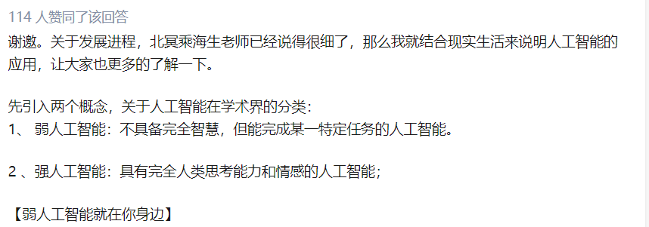

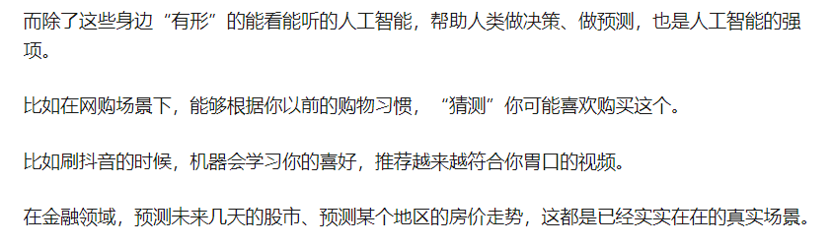

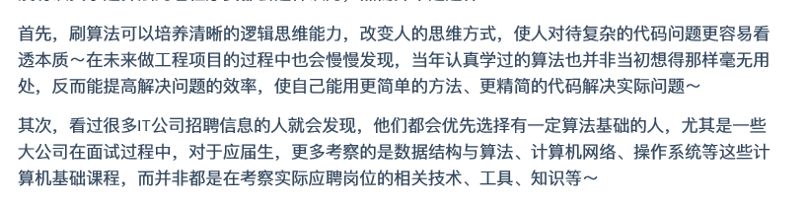

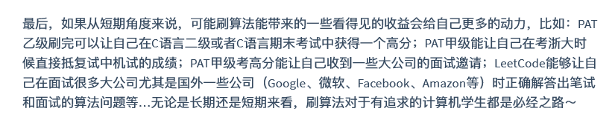

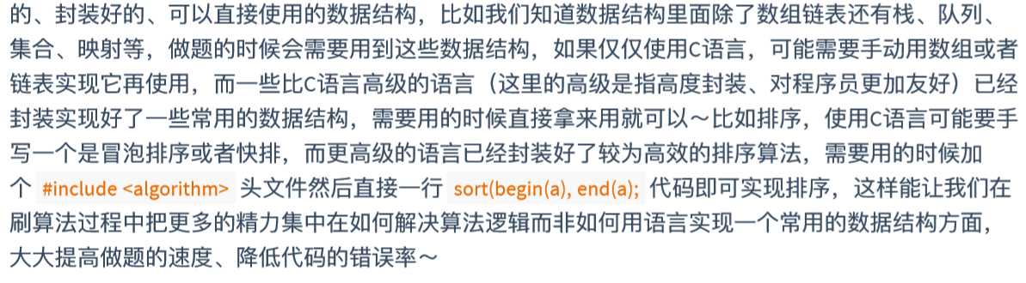

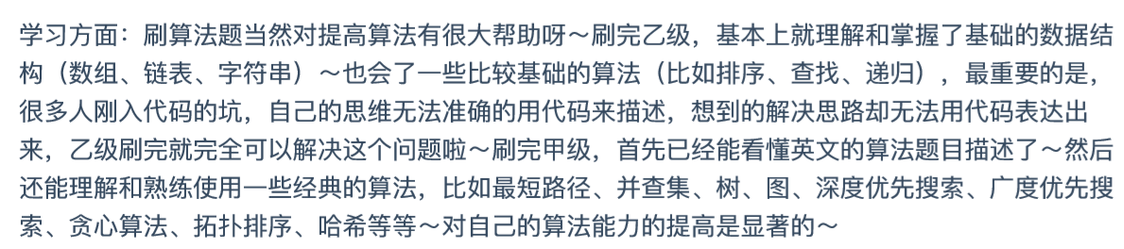

**我以后在这个专业学习的话有什么优势？**

**计算机学院的专业核心课：程序设计基础 面向对象程序设计**

**高等数学 线性代数**

**数据结构（第三学期）**

**算法设计与分析（第四学期） 计算机系统 计算机网络**

**数据库**

**自我介绍时间以两分钟内为宜。**

**作者：青山烟雨青衫客  
链接：https://www.zhihu.com/question/268564002/answer/595575655  
来源：知乎  
著作权归作者所有。商业转载请联系作者获得授权，非商业转载请注明出处。**

**准备“自我介绍”时要注意几个问题：**

**1）介绍内容为：姓名、学院及专业、籍贯、期末成绩名次、兴趣及获得的荣誉。**

**2）时间以两分钟内为宜。**

**3）核心是用事实、数据证明自己优秀，不要出现诸如“我很能干、很优秀”等笼统地自我吹嘘的字眼。**

**4）不要提及一些消极的、负面的信息。如说自己动手能力不强等。**

**5）要把经过反复修改好的脚本烂熟于胸。**

**6）口齿清晰，语速适中，声音响亮，语气平和，充满自信。**

**二、谈谈转入本专业的理由**

**1）对本专业的发展前景、就业前景看好。**

**2）更符合自己的人生规划，实现人生价值。**

**3）对本专业的基础课有扎实的基础，如数学是最喜爱的科目，英语基础扎实并在快班学习，对计算机编程悟性好等。**

**4）对专业课有浓厚的兴趣，自己的擅长与专业要求相一致等。如善于制图，擅长空间想象等。**

**注意：一定不能贬低要转出的专业，也不要贬低自己在学习原专业方面的能力，但可以说对它兴趣不浓；相对而言，指出要转入的专业更适合自己。重点放在对要转入专业的阐述上。**

**三、转入新专业后既要学习新课又要补修一些基础课，你准备怎么把成绩赶上去**

**1）把更多的时间和精力放到学习上。可以适当辞去一些课外兼职，也可以更充分地利用双休日和节假日进行学习。**

**2）多向老师和学习好的同学请教。这是自己的长项。**

**3）制订一个科学的学习计划，稳扎稳打。**

**4）努力总结一套适合自己、适合新专业的高效率的学习方法。**

**5）不怕困难，刻苦学习。**

**四、谈谈对要转入的专业的认识**

**面试之前，要对所转专业有比较全面的了解，包括该专业的培养目标、就业去向和主要课程。多去浏览所转学院的网络主页可以帮助你快速有效地了解这个专业。**

**1 首先，面试之前，要对所转专业的各学科有比较全面的了解，包括该专业的课程设置；要十分明确你转专业的目的；要清楚所转的专业以后会在社会上从事哪方面的工作。因为面试时，老师可能会考察你是否适合该专业的学习，比如电气学院，对理工科和英语的要求比较高，老师可能会从这两方面考察。学长还提醒，多去浏览所转学院的网络主页可以帮助你 快速有效地了解这个专业.**

**2 面试时，一定要有自信，对自身的特点要有清晰的认识，在短短的几分钟内，要展现 出自己的优势，最好能避免过于张扬，并同时表现出你的踏实沉稳。**

**3另外，学长学姐还给转专业的同学几点提醒，第一，不能盲目跟风，不要只因为一个专业的出国容易或高薪就业就去转，兴趣是第一位的，每个人都有不同的路要走，一定要先明确自己是否适合这个专业。第二，面试是关键的一环，但面试录取之后，不能放松学习，抓紧时间进行期末考试的复习很重要，否则将功亏一篑。第三，转了专业之后，自己要有紧迫感，要补的课程可能比较多，学习压力有点大，但既然是自己选择的，就要好好学，不能半途而废。放心，教务员老师会在补课上给你足够的便利。**

**C语言是一门面向过程语言**

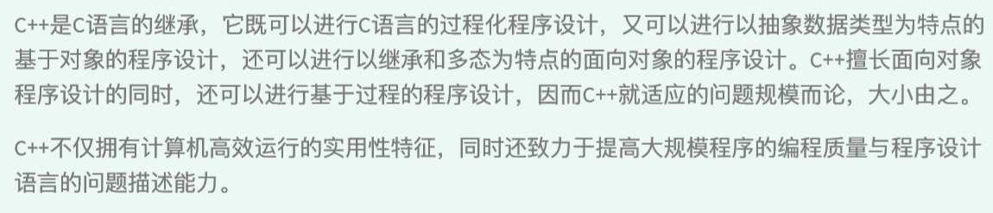

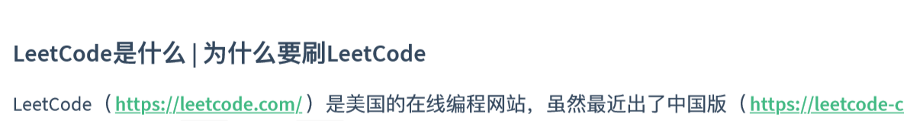



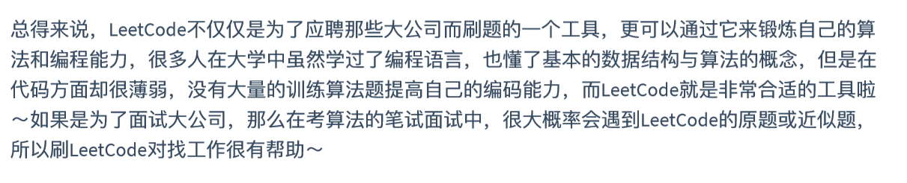

**自我介绍：**

**老师们好，我是来自物理与光电工程学院的黄伟斌。在寒假时自学了将近一个月，在学习了C语言大部分内容后，准备参加浙江大学举办的编程能力比赛PAT，在准备考试过程中，发现自己能力不足，还发现用C++做算法题会更方便，于是又学完了C++的核心内容以及部分数据结构的内容。然后在开学初的时候参加了浙江大学举办的编程能力比赛PAT，拿了这样的成绩。【拿出证书**

**在大一下的空余时间，我在查阅网上资料，询问计算机学院的学长，并且结合了学校的教材以及慕课，自学完了数据结构的大部分内容，弄明白了二叉树、DFS、BFS、最小生成树、散列查找、希尔排序等学完这门课程应该掌握的核心内容原理。**

**其实真正让我对编程产生浓厚的学习兴趣的是在学习数据结构的时候，学习C语言时只是掌握了基本的语法以及用法，但是学习数据结构章节的时候，却让我感受到了编程的魅力。从线性表到栈和队列对结构以及指针的初步应用，到树和图这种利用巧妙的算法思想解决生活中的实际问题，在学习的过程中我都感受到了算法的魅力所在以及其实用性，这大大的加深了我对计算机专业的浓厚兴趣。**

**为什么会想要报考计科：**

**首先一方面是就业前景好，在未来的二三十年里我觉得会有许多职业被替代，但是我觉得计算机专业所对应的职业是现在以及未来都十分重要的一个职业。计算机专业的人才在各行各业都有需求。**

**最早是从亲姐那里了解到计算机专业的有关知识（她在哈工大深圳读计算机），在听她讲计算机有关知识的时候就经常被其吸引，于是开始逐渐萌发对计算机专业的兴趣，于是高考志愿的各个填报也都是计算机专业，后来想着即使分数不够，也还是想去深大的计算机学院，于是在进入深大的时候便决定要参加转专业考试。后来在自学c语言的过程中发现了自己挺喜欢写代码的感觉。后来参加了浙江大学举办的PAT编程能力考试，取得了这样的成绩。**

**在学习完了c语言后学习数据结构的时候，感受到了数据结构的优点以及巧妙的算法可以带来时间复杂度的大大简化等优势。在学习过程中，对计算机专业产生了浓厚的兴趣，并且深感这门专业的实用性以及优势。其次是发现自己对编程以及未来计算机专业研究生方向所学的“机器学习”即与人工智能有关的方向有很大的兴趣。**

**除此之外，我还关注我们学校计算机专业的排名，在211 985等高校中的计算机专业排名也靠前，是我们学校的王牌专业，因此想必学院的环境、老师还有同学也都是非常优秀的。所以自然会想在更优秀的环境下学习。**

**我的目标规划：**

**无论转进去与否，我都会在暑假备考PAT甲级以及11月份的学校的ACM比赛，以及明年的蓝桥杯。除了备考方面以外，在学习方面，在询问了学长以及参考了我们学校计算机专业的核心课程之后，准备在暑假时候，首先加深一遍对数据结构的理解，并且做些有关的编程题目，然后借计算机学院学长的教材来学习算法设计与分析这门课程。如果没有转进去，则会备考明年的转专业考试。最坏的打算就是跨专业考研去计算机，对这门专业的知识学的越深，越发加深了我对这门课的兴趣，所以大概就是铁了心想进这门专业吧。**

**以后想要从事什么工作：**

**软件工程师 对软件的开发**

**或者从事算法研究的工程师**

**以及人工智能的开发**

**为什么选择计算机科学而不是软件工程：我很早就决定要考研了 然后**

**最主要的一点是在了解了培养方案以及计算机考研的情况后 觉得计科更适合考研 计科的理论知识较多 而考研的专业考试的课程在计科专业核心课里都有 软工不是**

**询问我研究生的姐姐得知 计科更适合考研深造吧**

**对原专业的认识理解1以及2对你的帮助3为什么要转走？**

1. **物理学专业更偏向于理论以及**

**2.对我的帮助 锻炼了我的理科思维能力吧 物理学科作为基础知识学科 学到的知识可能在以后其他领域也会有所帮助**

**3.高考志愿填报填物理更主要是因为擅长而不是喜欢**

**报专业前知道自己去不了计算机专业 所以就 选了擅长的专业 希望这样绩点能高一点 然后好方便转专业**

**而且就我个人而言 不喜欢对物理从事纯理论知识的研究 不喜欢搞科研**

**相对而言，要转入的专业更适合自己。**

**为什么要参加那些竞赛？**

**首先，我觉得参加竞赛可以显著提高我编程的能力，能让我熟练运用所学的东西并额外学习一些有用的东西。培养清晰的逻辑思维能力，改变我的思维方式，在看复杂代码的适合也可以看透本质。**

**以后从事软件开发有关的项目的时候，可以提高解决问题的效率，用更精简更有效率的代码解决实际问题。而且也有助于以后大公司的笔试面试。**

**自身的优势和特长？**

**擅长数学 自学能力强 c语言和c++的STL、数据结构都是自学**

**有钻研精神 碰到不会的算法题会尝试各种办法 上网搜索 上CSDN查询有关内容等**

**花在学习上的时间多：大学以来除了上课 其余时间基本都在图书馆学习 每天早出晚归**

**已经有了一定的编程基础，做过一定量的编程题目。加上可以利用假期时间补学计算机专业的大一核心课所欠缺的知识。**

**在知乎看到的转专业面试可能会问的问题：你对这个转入的专业有什么疑问吗:**

**你们有建议或者组织学生参加什么比赛吗？**

**有没有什么比赛 比如说我拿了这个奖 可以在面试时候获得老师的青睐呢？**

**基础知识部分：**

**算法的特性：有穷性 确定性 可行性**

**穷举法：国王的婚姻 旅行商 四色定理 百钱百鸡**

**回溯法：老鼠走迷宫 图的深度优先遍历**

**递归法：直接或间接的调用自身 德罗斯特效应 生兔子（佩波纳奇数列 然而事实上佩波纳奇数列随着n增大重复计算越来越多 效率很低）**

**分治法：将一个复杂问题分解成若干个子问题 分而治之**

**贪心法：将待求解的问题分解成若干个子问题求解 每一步选择最好的 得到局部最优解 田忌赛马 最小生成树**

**动态规划：将带求解的问题划分为若干个阶段 即若干个互相联系的子问题 存储子问题的解 可以避免在求解过程中重复多次求解同一个子问题 提高算法求解效率 实质是分治思想和冗余解决方法的综合**